Život v lese

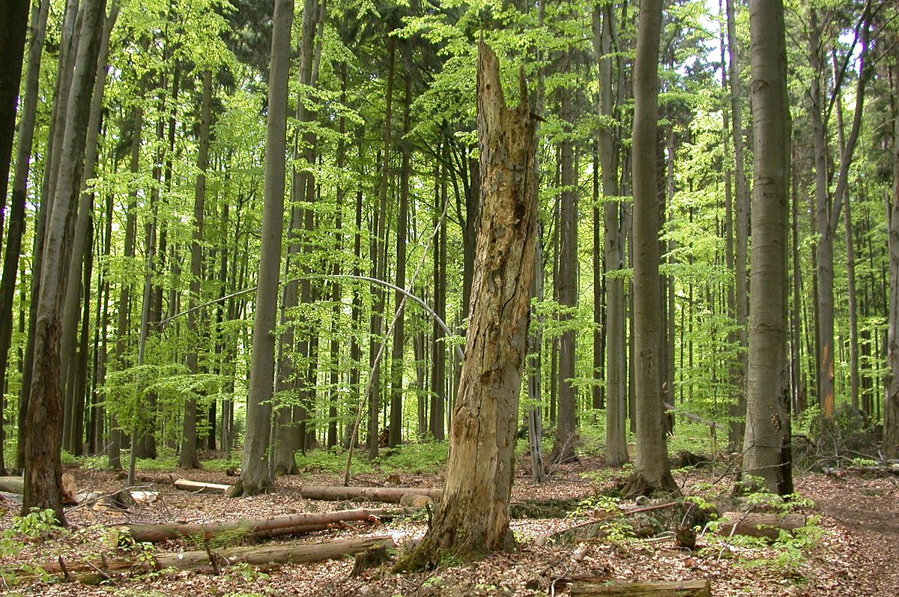
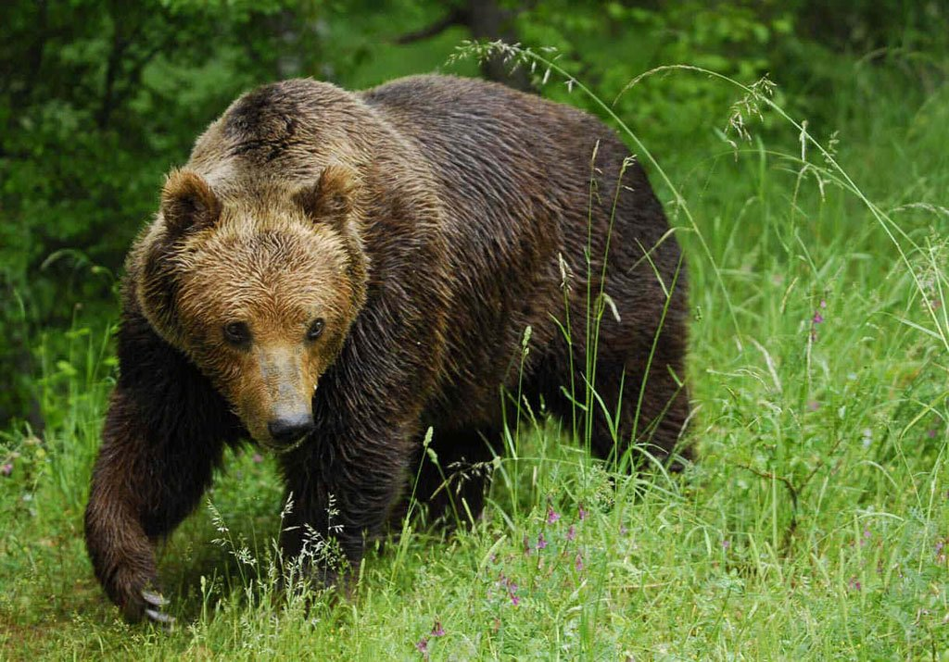

Život v lese

V 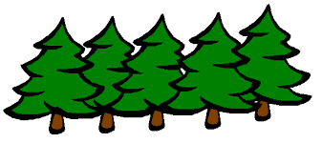lese žijú zvieratká. Možno budeš mať šťastie a uvidíšzajaca. veveričku ako
hryzká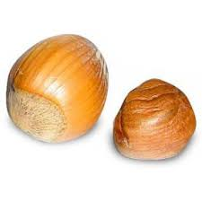 oriešky. Diviaka 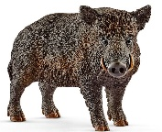, ktorý prežúva 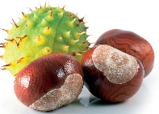 gaštany, či 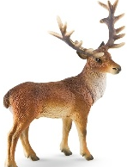jeleňa, ktorému chutí 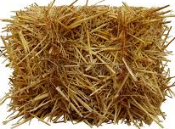

seno. Keby zvieratá vedeli rozprávať, určite by sa poďakovali ujovi horárovi a všetkým dobrým ľuďom.

Najprv deťom prečítajte text o lese, kto v ňom žije. Následne s deťmi pomenujte obrázky, ktoré sú v texte.

Zakrúžkuj, označ zvieratá, ktoré boli v príbehu pomôž si textom. Pamäť, pozornosť.
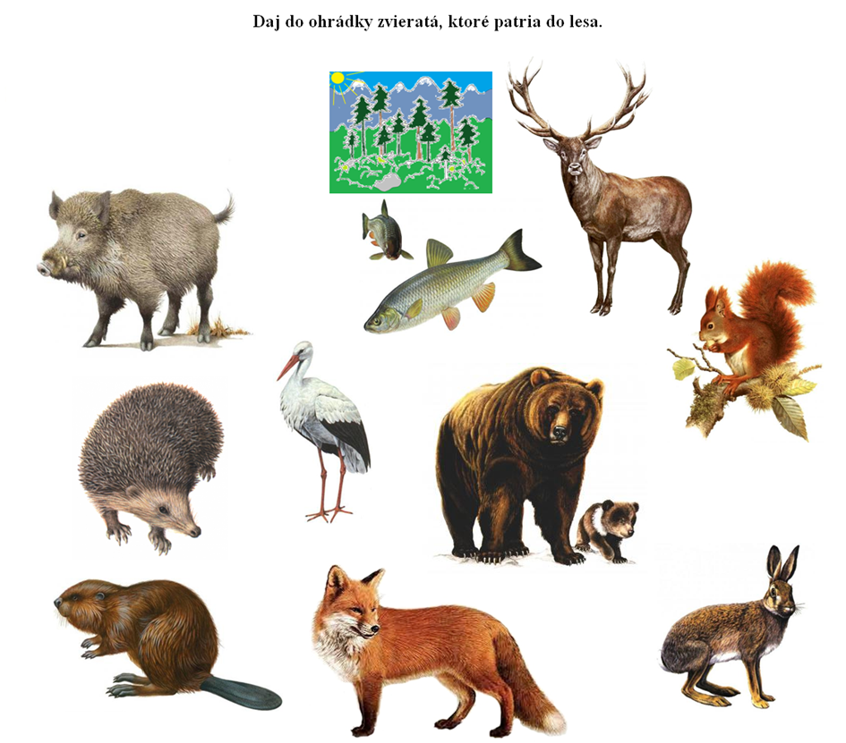

Zvieratká z lesa – animované zvuky zvierat pre deti a najmenších – zvuky zvierat
žijúcich v lese. Môžete si ich pustiť tu: https://youtu.be/5vEwkEnWw9w

Vypočuj si zvuky zvierat a skús určiť, ktorému zvieratku patria.

Pexeso- dodržiavanie pravidiel. Pomenuj obrázky, nastrihaj ich a zahraj si hru. Nájdi rovnaké dvojice.
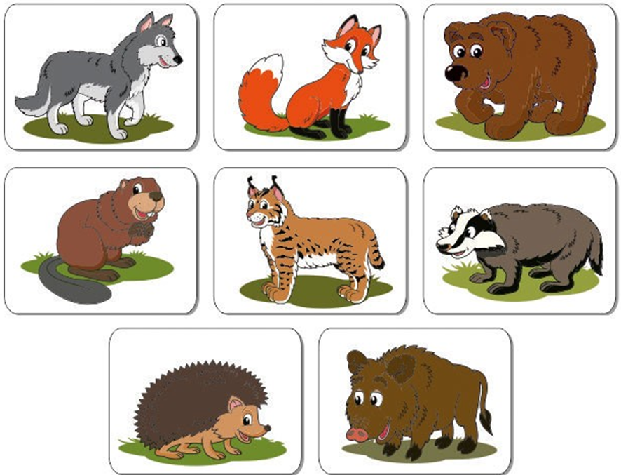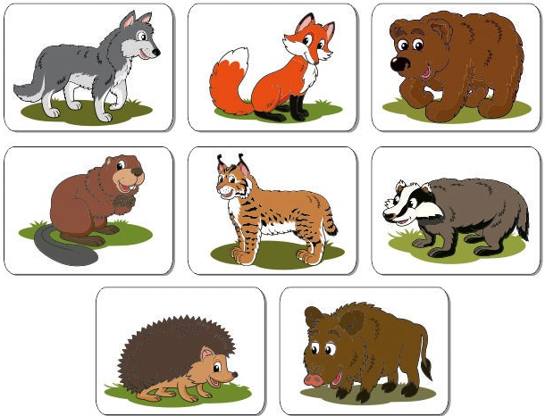
Video farebný príbeh o lesných zvieratkách
Chránime les a poznávame, rozlišujeme, určujeme lesné zvieratá: medveď, vlk, líška, jeleň, srnka, diviak, zajac, jež, myš, sova.
Rozvíjame reč, dopĺňame slovnú zásobu detí, oboznamujeme sa s priestorovou predstavivosťou, počítame, určujeme farby.

https://youtu.be/DLPQgewKof4
Zopakujme si:
Ktoré zvieratká bývali v lese? Koľko bolo všetkých zvieratiek? Prečo chceli odísť zvieratká z lesa? Aké odpadky nechali ľudia v lese? Ktoré zvieratko stojí za ktorým? Akej farby mali zvieratká batôžky? Ktoré zvieratká mali červené batôžky, ktoré zelené a ktoré modré? Ako sa zvieratká rozcvičovali? Kto ťahal voz s odpadkami? Ktoré zvieratká sedeli na voze? Čo si kúpili zvieratká za odmenu? Čo dostali zvieratká od uja horára?

Zacvičte si pri básničke
LES

UŽ SME V LESE, TU SÚ STROMY, (chôdza po priestore)
JEDEN TU A TU DRUHÝ, (stoj spojný – upažiť pravou, potom upažiť ľavou rukou)
VETRÍK KÝVA VETVAMI, (stoj rozkročný – úklony)
VTÁČIK LETÍ NAD NAMI, (stoj spojný, pažami znázorniť krídla)
SKÁČE MALÝ ZAJKO V LESE, (poskoky v drepe vpred – rukami znázorňovať uši)
VEVERIČKA SI ORECH NESIE. (stoj spojný – striedať poskoky na ľavej a pravej nohe)
MEDVEDÍK SA PREVAĽUJE, KU SPÁNKU SA PRIPRAVUJE. (ľah na chrbát, prevaľovanie sa, ľah – relaxácia)

Usporiadaj 3 obrázky podľa veľkosti.

Tieňové obrázky: správne priraď.

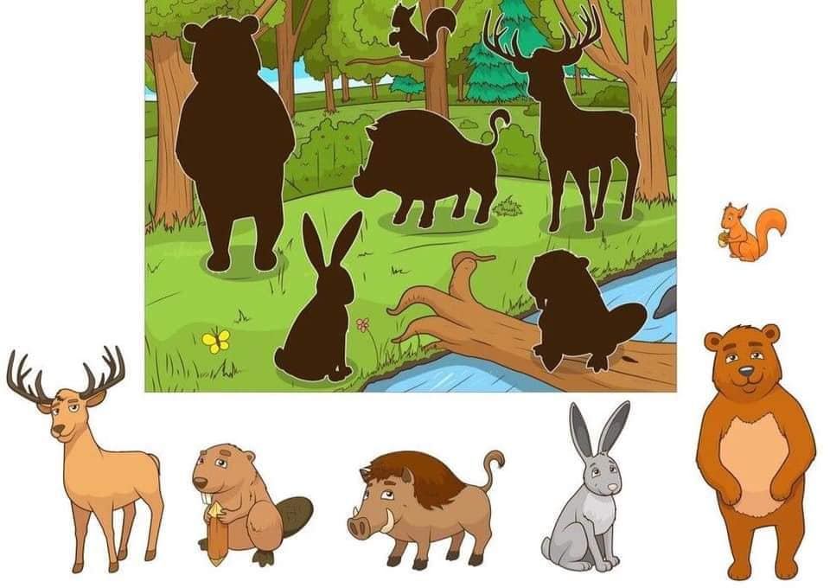

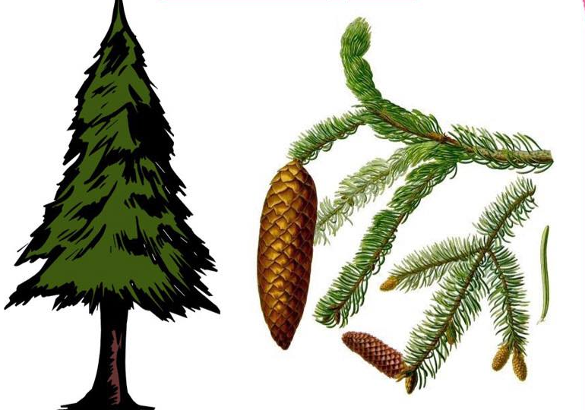
V lese rastú ihličnaté stromy, ktoré majú ihličie na ich konároch rastú šišky. Obrázok si môžeš vyfarbiť.

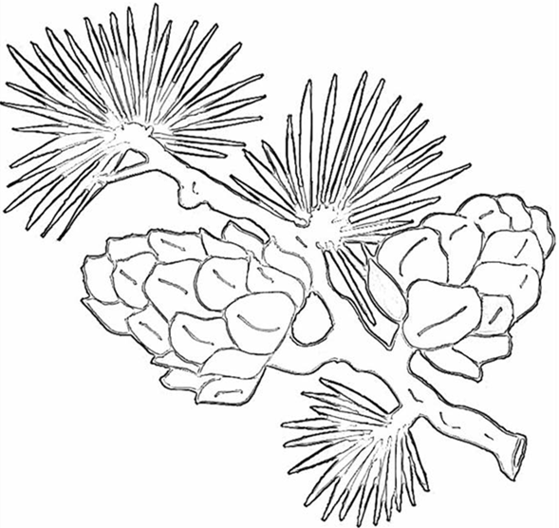

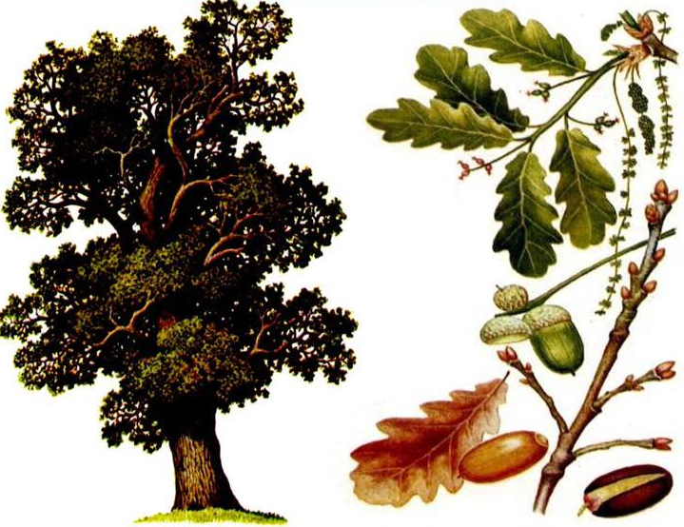
V lese môžeme vidieť aj listnaté stromy, na ktorých rastú listy. Na obrázku je strom, ktorý sa volá dub rastú na ňom žalude. Obrázok si môžeš vyfarbiť.

Na obrázku nájdi všetky písmenká D a zakrúžkuj.

D P M
A
O
N DANIEL
D 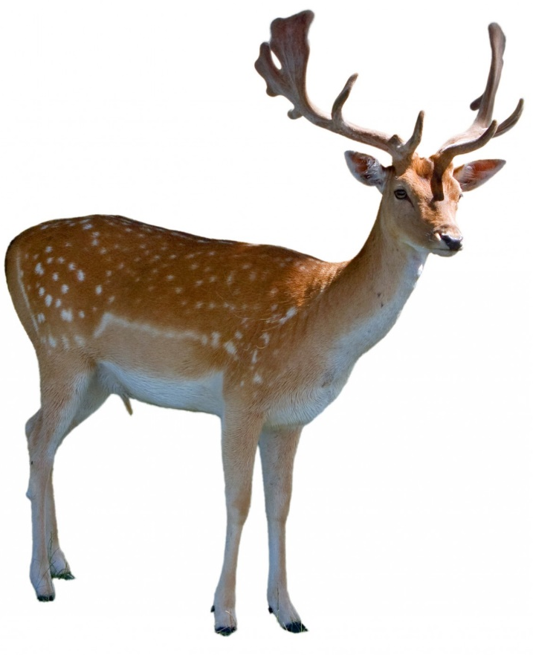 J

K D

Medveď ma rád med. Aj ty máš rád med? Môžeš si na raňajky pripraviť chlieb s medom.
Budeš potrebovať : Chlieb, maslo, med.

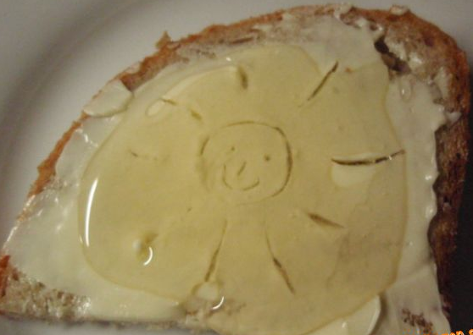
Dobrú chuť!

Spočítaj medvede a spojte ich so správnym číslom.

4

2

1

3

